МИНИСТЕРСТВО ЛЕСНОГО ХОЗЯЙСТВА И ОХРАНЫ ОБЪЕКТОВ ЖИВОТНОГО МИРА НИЖЕГОРОДСКОЙ ОБЛАСТИ
Государственное бюджетное профессиональное образовательное учреждение Нижегородской области
«КРАСНОБАКОВСКИЙ ЛЕСНОЙ КОЛЛЕДЖ»
(ГБПОУ НО «КБЛК»)

УП 02
Создание графического интерфейса (GUI) на Python + Tkinter для работы с БД
Вариант 6

Проверил: Торопов Евгений Вениаминович

Выполнил: _Русин Артём_______________,
Студент 24-ИС.

Рп.Красные Баки
2026г
Цели занятия
После изучения этого дня студент сможет:
- Подключиться к базе данных MySQL из Python через библиотеку mysql-connector-python.
- Создать графический интерфейс на tkinter с таблицей (Treeview), полями ввода и кнопками.
- Реализовать CRUD-операции (Create, Read, Update, Delete) для выбранной таблицы.
- Выполнять SQL-запросы через интерфейс и отображать результаты.

Основной интерфейс: 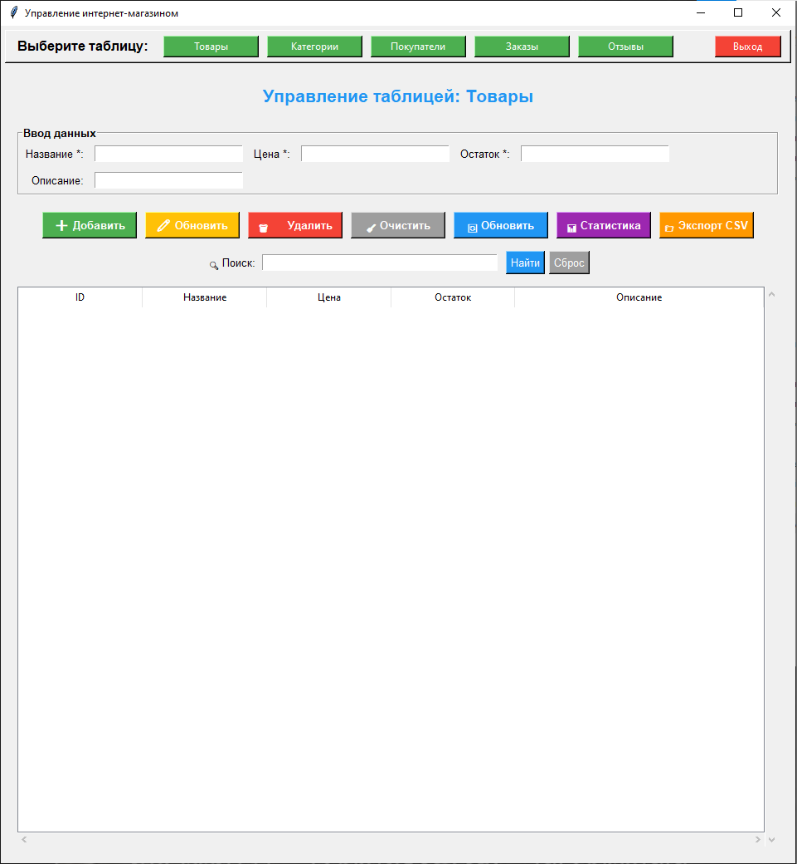
Таблица катерогии: 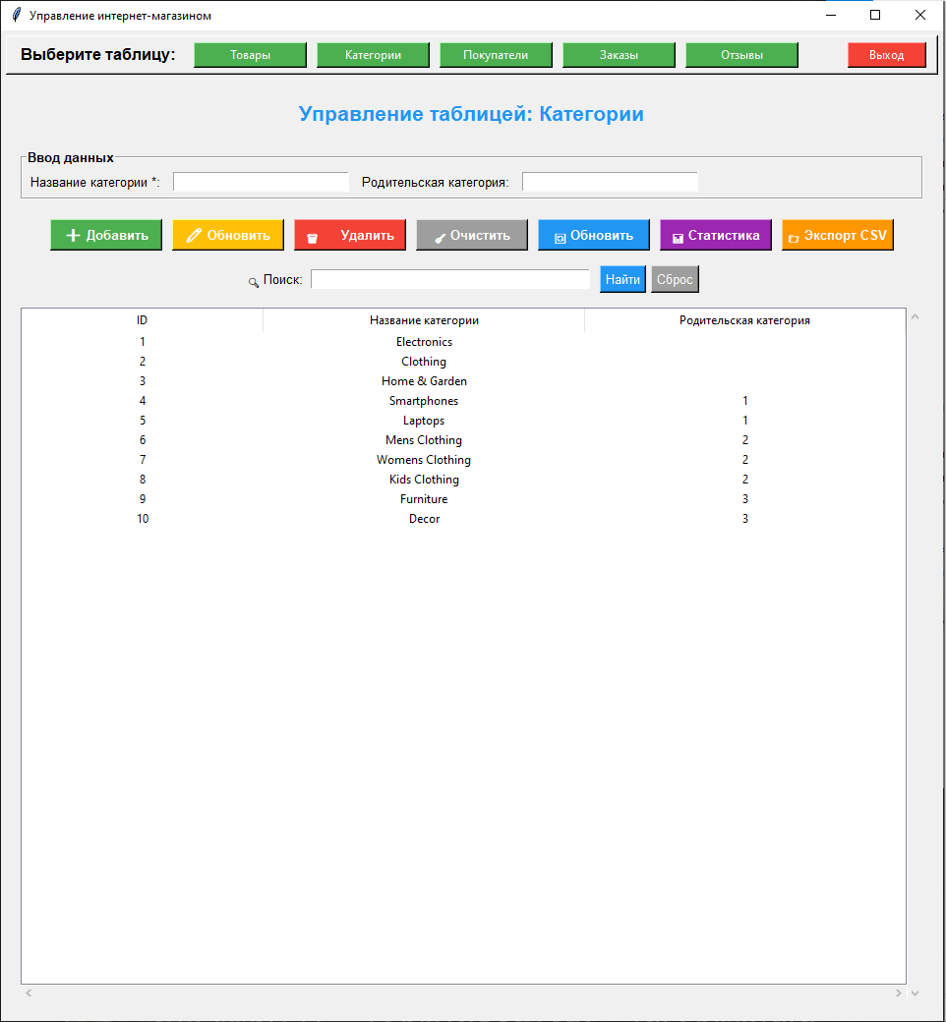
Таблица покупатели: 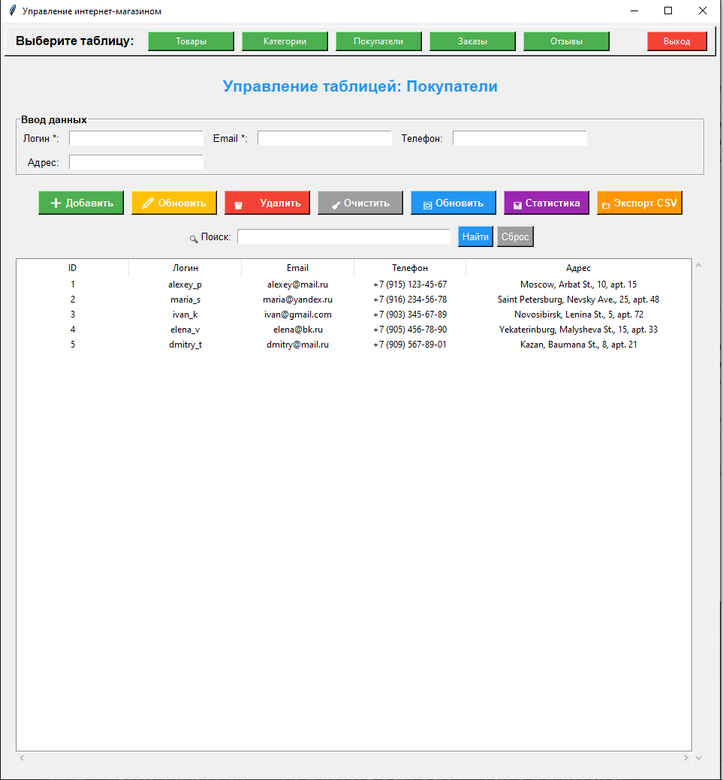

Вывод:
В ходе занятия студенты освоили создание графического приложения на Python с использованием Tkinter для управления данными в MySQL. Главным результатом стала разработка универсального интерфейса, позволяющего подключаться к любой таблице базы данных и выполнять все CRUD-операции (создание, чтение, обновление, удаление записей).
Ключевые навыки, полученные на занятии: подключение к MySQL через mysql-connector-python, работа с компонентами Tkinter (Treeview, Entry, Button), реализация безопасных параметризованных SQL-запросов, обработка событий выбора строки и динамическое обновление данных.
Приложение получилось гибким и масштабируемым — благодаря конфигурации столбцов через словари его можно легко адаптировать для любой таблицы. Дополнительно реализованы функции поиска и экспорта в CSV, что расширяет практическую ценность разработанного инструмента.
Полученные навыки применимы при создании административных панелей, CRM-систем и других приложений, требующих удобного интерфейса для работы с базами данных.

